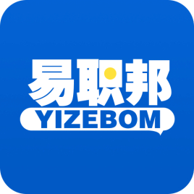
Personal Resume
求职意向：易职邦市场专员
易职邦
24岁
浙江省杭州市
138 8888 8888
888888@163.com
 | 教育背景
2008.9-2012.7 易职邦科技大学 市场营销（本科）
基本会计、统计学、市场营销、国际市场营销、市场调查与预测、商业心理学、广告学、公共关系学、货币银行学、经济法、国际贸易、大学英语、经济数学、计算机应用等。

2008.9-2012.7 易职邦科技大学 市场营销（本科）
基本会计、统计学、市场营销、国际市场营销、市场调查与预测、商业心理学、广告学、公共关系学、货币银行学、经济法、国际贸易、大学英语、经济数学、计算机应用等。
 | 工作经验
2013.10至今 泽熙信息科技有限公司 营运推广主管
- 负责社会化媒体营销团队的搭建工作，制定相关运营策略和指标，带领团队实施计划；
- 网站常态运营活动规划和推进执行
- 相关数据报告和统计，为公司决策层提供决策依据
- 轻量级产品和应用的策划，统筹产品、技术团队成员实施。

2012.08-2013.09 泽熙信息文化活动有限公司 市场推广专员
- 网络推广渠道搭建维护，包括QQ空间、微博、豆瓣等
- 负责软硬广投放，网络舆情监控，公共搞撰写，时间营销策划
- 标书制作和撰写，甲方沟通工作易职邦旗舰店https://liangliangtuwen.tmall.com
 | 荣誉证书 |  |  | 自我介绍
2009.10获国家奖学金  2010.11获“三好学生称号”  2010.12华南大学生创意营销大赛一等奖  2011.4挑战杯创业计划大赛省级铜奖 |  |  | 本人是市场营销专业毕业生，有丰富的营销知识体系做基础；对于市场营销方面的前沿和动向有一定的了解，善于分析和吸取经验；熟悉网络推广，尤其是社会化媒体方面，有独到的见解和经验；个性开朗，容易相处，团队荣誉感强。

